Дата__________ Фамилия, имя __________
Б-8кл.

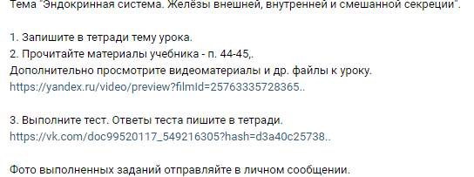
Урок можно выполнить в группе в Контакте https://vk.com/topic-194157131_40544258 или на сайте https://umnium.ru

Дата__________ Фамилия, имя __________
Б-8кл.

Урок можно выполнить в группе в Контакте https://vk.com/topic-194157131_40544258 или на сайте https://umnium.ru

